【島人がつなぐ、「石の島・北木」の物語】コース
2015年6月23日（火）9:20～16;00
時間案 | 見 学 先 | プログラム（案）
9::20 | 【笠岡（住吉）港】  9：50金風呂港着 | 海上タクシー（幸進丸）  金風呂港
9:50  １５分  10:05 | 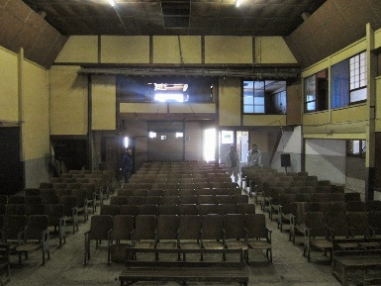 | 【光劇場】  ・観光プロデューサー吉川寿人  ・吉川くんの島ムービー鑑賞  ・移住の話
10:05  １５分  10:20 | 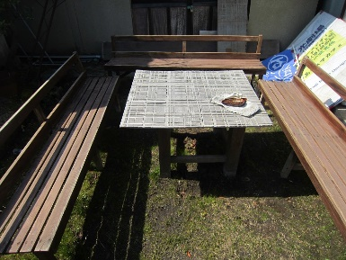 | 【島カフェ】  ・北木おばさん会馬越紀久子  ・島のよもぎ餅でティータイム  ・光劇場復活友の会について
10:20  70分  11:30 | 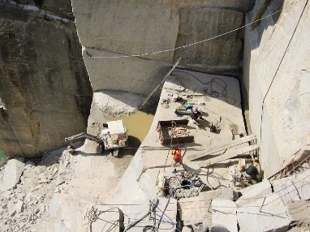  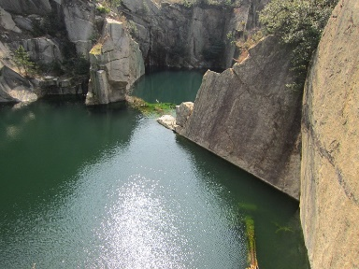  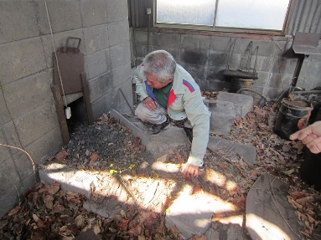 | 【石職人ヒロシさんが案内する北木の丁場めぐり】  ・石職人ガイド畦崎博  ・北木の船ガイド赤瀬正一郎  ・丁場見学  ・丁場湖見学  ・ふいご小屋見学  ・ヒロシさんの石切り職人ばなし  案内人  （ヒロシさん、館長）  ※島あるきで移動  ・鶴田石材  ・馬越丁場跡  ・靖国残念石・石船の話  ・今岡丁場跡・ふいご小屋  ・北木のベニス  今岡丁場にて海社バスにて豊浦港までピストン移動  豊浦港
11:35  11:45 |  | 【奇岩鑑賞クルーズ】  豊浦港 ～ 楠港  ・重ね岩、猫岩  楠港
11:45  50分  12:40 | 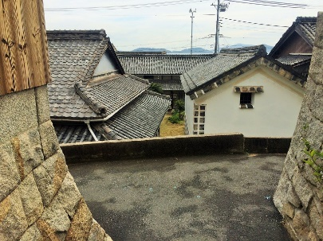  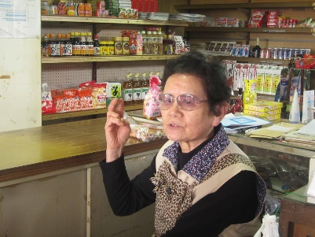  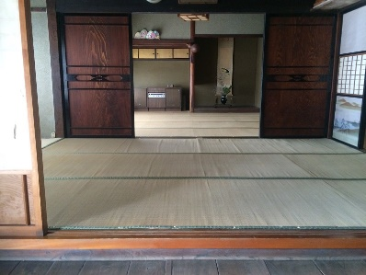 | 楠にて  ・案内人：北野愛実さん（元インターン生）  【女子大生が案内する私の好きな「楠」めぐり】  ・にぎやかだった頃の楠  ・地域を守る店の灯火  ・丘からの港の風景  ・石積みの町並み  ・地域唯一の商店の役割  【旧網元「市原家住宅」見学】  もてなし人  ・市原ヒロコ（うねのや）  ・市原すえこ（いちはらみせ）  海社バスでピストン移動
12:45  50分  13:35 | 昼食  食事後バス移送 | 【昼食】「南国」  島の波まかせ弁当（ツアーオリジナル）  ・船釣り名人岡本忠士  海社バスでピストン移動
13:40  50分  14:30 | 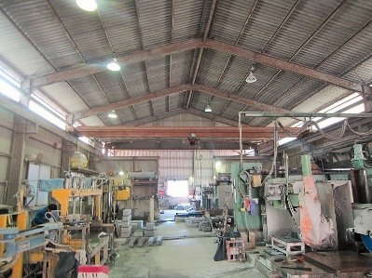 | 【栄龍石材】  ・石材加工作業の見学  ・端材を活用した新製品開発の話  ・米田ファミリーの石にかける想い  米田龍治・直美・雄樹・巧太  海側を徒歩で島のこしへ
14:35  30分  15:05 | 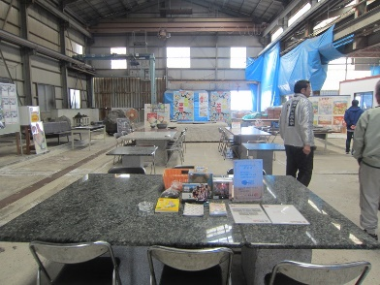 | 【島のこし】  ・島おこし仕掛け人鳴本浩二  ・灰干し工場見学  ・島おこしのお話  ・灰干しの取り組みについて  ・試食、買い物  ・灰干し他、島の特産品販売コーナー  海社バスにて島づくり海社までピストン移動  ・島づくり海社内でおみやげ物販売
15:15 | 豊浦港 発 | 海上タクシー（幸進丸）
16:00 | 笠岡（住吉）港 着

